[惊爆学术圈！《Carcinogenesis》发表论文被指问题，涉及同济十院与上海儿童医学中心团队](https://mp.weixin.qq.com/s?__biz=MzkzMTg3NjkyMQ==&mid=2247487988&idx=1&sn=9508df90f38f1f9497722dcc304168bc&chksm=c3659f5c55061abe3e37e1deadcea967e5fc27eae761455857508371b61fc08b3ce0c9d95670&scene=126&sessionid=1742489968)

科卫队[科研卫士](javascript:void(0);)2025-03-18 23:35:42中国香港



专注科研诚信，营造良好科研氛围



Science Technology

**1**

**“论文信息”**

由 Guoqing Zhu、Mingping Qian、Liesheng Lu、Yan Chen、Xiao Zhang、Qi Wu、Ya Liu、Zhixuan Bian、Yueyue Yang、Susu Guo、Jiayi Wang（通讯作者）、Qiuhui Pan（通讯作者）和 Fenyong Sun（通讯作者）共同完成的一项研究受到评论人质疑。该研究发表于《Carcinogenesis》期刊，题为 “O - GlcNAcylation of YY1 stimulates tumorigenesis in colorectal cancer cells by targeting SLC22A15 and AANAT”。其中，通讯作者 Fenyong Sun 和 Jiayi Wang 单位为同济大学附属第十人民医院检验科，通讯作者 Qiuhui Pan 单位为上海交通大学医学院上海儿童医学中心临床医学科。

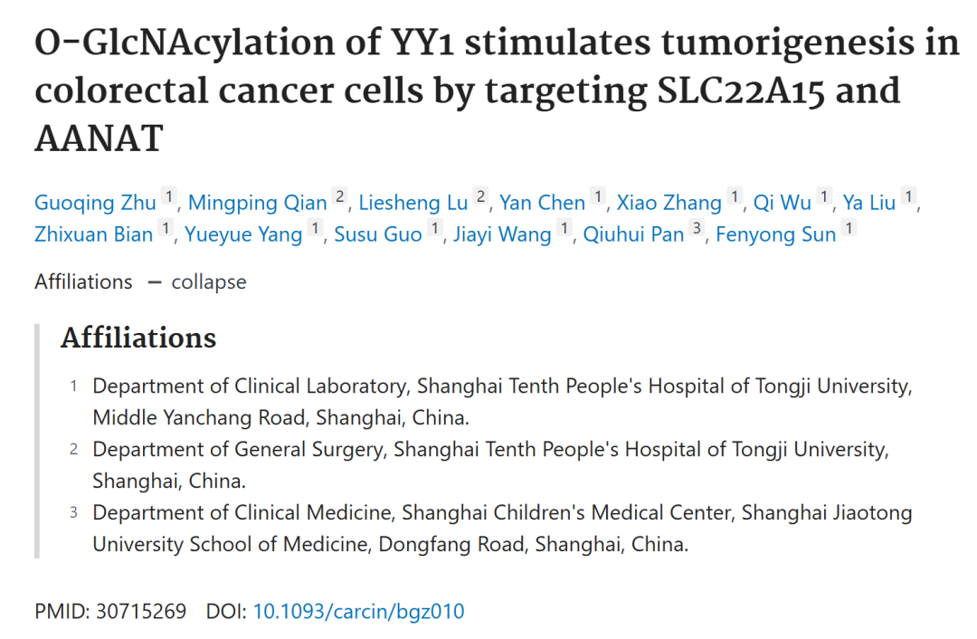

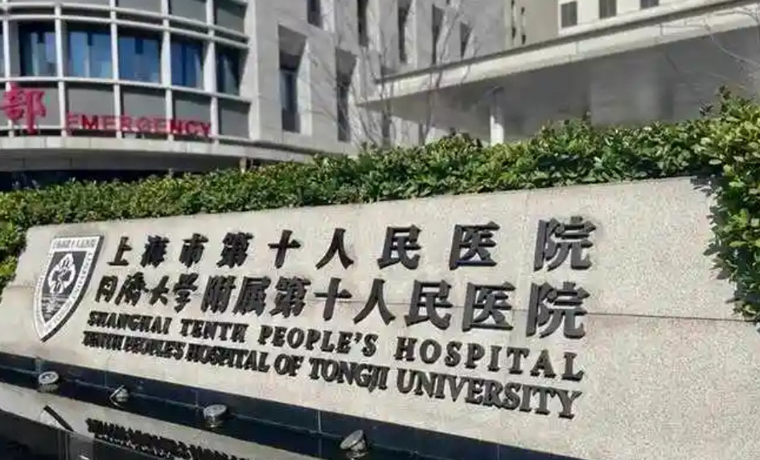

**2**

**“论文质疑”**

2025年3月评论人Tricholestes criniger指出：

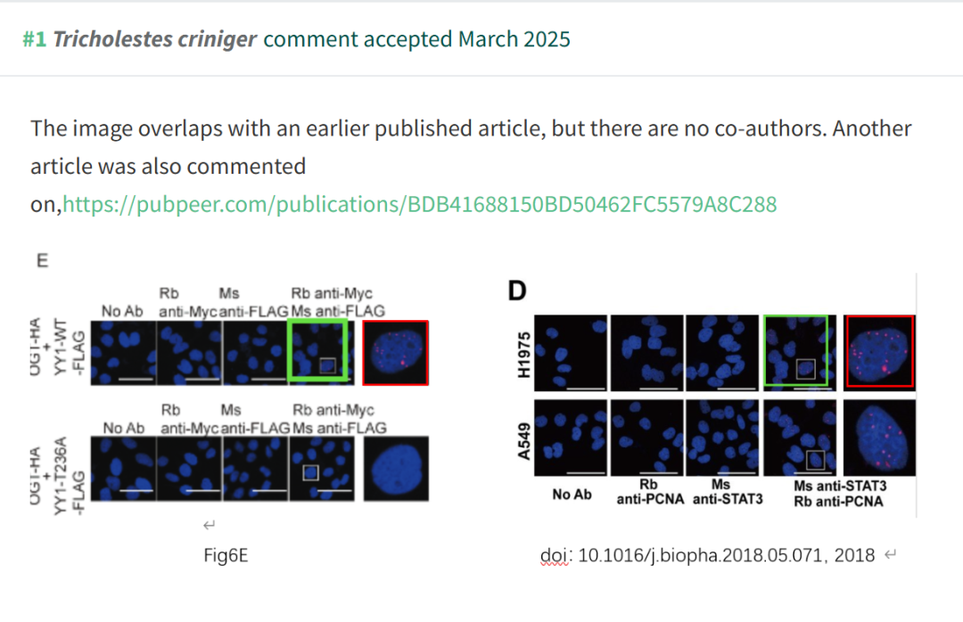

**参考文献：**

https://pubpeer.com/publications/8D0951B4E2BB49AD550644E5786343

声明：质疑信息来源于Pubpeer，提及人名均为音译对于文章内容的真实性、完整性、及时性本公众号不做任何保证或承诺，仅供读者参考









Science Technology



**欢迎关注“科研卫士”公众号**

**扫一扫添加好友**

